３３．マツの葉の汚れで環境汚染を調べる ……
目 的
環境汚染が社会的な問題となっているが，自宅や学校周辺の自然はどのくらい汚染されているのだろうか。マツの葉の気孔はくぼんでいて大気中の粉塵がたまりやすいので，地域の環境の汚染状態を調査する指標の１つとなる。そこで，このマツの葉を使って身の周りの環境汚染を調べてみよう。
仮説の設定
交通量が多いほど大気中の粉塵が多いと考えられるので，交通量の多い地点に生育するマツほど気孔の汚れがはげしい。

準 備
〔材料〕自宅や学校周辺に生育するマツから採取した葉
〔器具〕はさみ，光源，顕微鏡観察用具一式，ピンセット

図ａ
図33-1
方 法
- 図33-1のように，スライドガラスの上にマツの葉を１本のせる。
- 図ｂのように，マツの葉の表面を100倍程度の倍率で，反射光を用いて検鏡する。

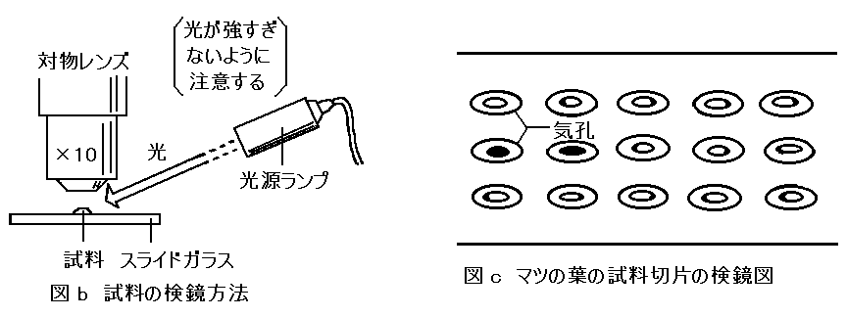
- １視野に30～50個の気孔が観察できたら，図33-4を見て，それぞれの気孔の数を数えて，表２に記録する。
図33-2
図33-3

表１
交 通 量 | 段階
非常に多い  やや多い  普通  やや少ない  ほとんどない | ５  ４  ３  ２  １

結果の処理
- マツの各採集地点の交通量を，表１に基づいて５段階に分け，表２に記録する。

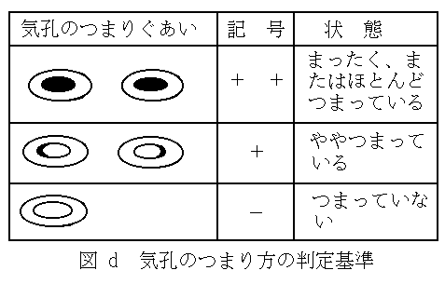
- 各試料採集地点の汚染率（調査気孔総数のうちのつまっている＋＋，＋の気孔の場合）を，次の式によって算出し，表２に記録する。
図33-4

（ ＋＋の気孔数）＋（＋の気孔数）
汚染率＝ ――――――――――――――――――――――― × 100 (％)
（＋＋の気孔数）＋（＋の気孔数）＋（－の気孔数）

表２ 調査結果のまとめ
調査地点 | 交通量段階 | ＋＋の気孔数 | ＋の気孔数 | －の気孔数 | 気孔総数 | 汚染率(％)
学校正門横
郊外
家の近く
考 察
- 気孔の汚染状態と生育地の交通量との関係について，考察しよう。
- 学校周辺の地域環境は，汚染状況についてどのようなことが言えるだろうか。
発 展
- マツ以外の植物でも調べてみよう。
- 全校生徒に協力をよびかけ，広い地域を調査しよう。

感想・疑問
月 日  （ ） 限 | 共同  実験者 |  | 自己評価 大変 やや 中立 やや 大変
月 日  （ ） 限 | 共同  実験者 |  | 興味関心のある 実験であった  実験の方法は よく理解できた  自主的によく 取り組めた  大気汚染の様子が よくわかった | 実験でなかった  理解できなかった  取り組めなかった  わからなかった
年 組 番 氏名 |  |  |  | 実験でなかった  理解できなかった  取り組めなかった  わからなかった

